**Отчѐт о мероприятиях по реализации программы антирисковых мер**

**«Низкая учебная мотивация обучающихся»**

**МБОУ «Кемсиюртовская СОШ»**

В рамках реализации программы антирисковых мер «Низкая учебная мотивация обучающихся» согласно дорожной карте в МБОУ «Кемсиюртовская СОШ» в период с марта по май 2021 года проведены следующие мероприятия:

На совещании при директоре 21.03.2021г.создана рабочая группа для определения актуальных методических проблем, диагностики причин затруднений обучающихся в образовательной деятельности и дальнейшей работы по их устранению.

В состав рабочей группы включены: зам.директора по УВР Юсупова З.И., зам.директора по ВР Батыров Б.П.., педагог-психолог Магомедова З.Г. социальныей педагог Батыров А.П., заведующий МО начальных классов Магомедова З.А.

С целью повышения учебной мотивации обучающихся в школе с 1 апреля по

31 мая проведены предметные недели и месячники с огромным разнообразием внеклассных мероприятий, открытых уроков, спортивных и интеллектуальных состязаний.

Так, c целью повышения качества образовательных результатов, повышения учебной мотивации и внедрения в практику современных образовательных технологий, с 12.04. по 17.04.2021 года была проведена неделя экологии. Учителем биологии Батыров Б.П. были проведены открытые внеклассные мероприятия и уроки, среди которых: "Экскурсия по экологической тропе", "Урок- ислледование "Насекомые", "Урок-путешествие "Острова"," Географическая викторина", внеклассное мероприятие "День Леса", конкурсы стенгазет, рисунков и сканвордов, мастер-классы учителей и т.д.

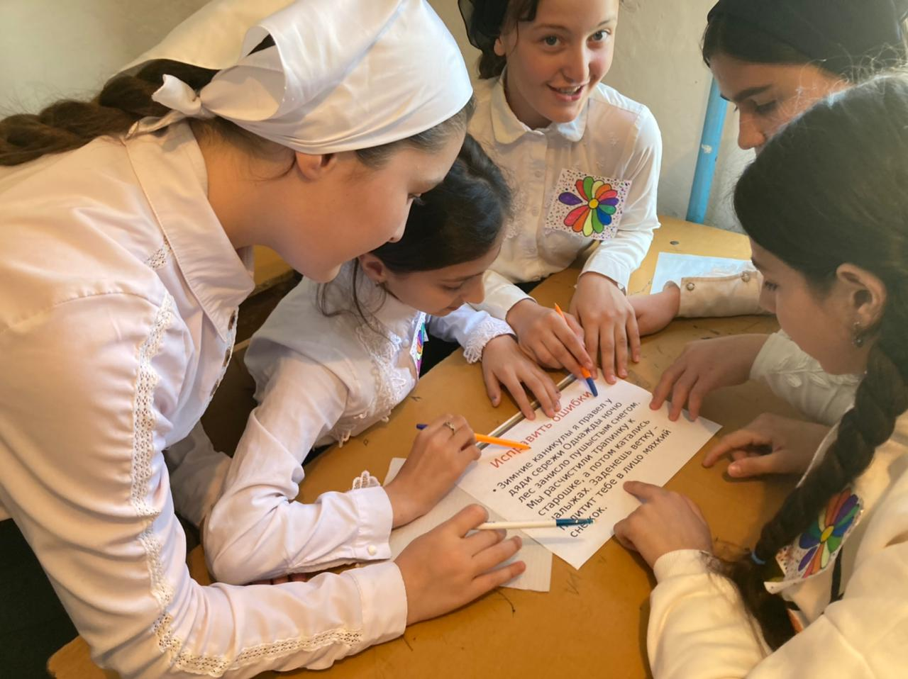

Педагогом физической культуры Маашов А.А. был проведен шахматный турнир среди учащихся 2-5 классов с приглашением учащихся из соседних школ.

Учителями физической культуры и ОБЖ Маашовым А.А. и Мухамедовым А.С было проведено общешкольное спортивное мероприятие «День здоровья».

Учителями начальных классов было проведено познавательно-развлекательное мероприятие с учащимися 1-4 классов «Красота Весны».

Также с целью повышения учебной мотивации обучающихся в гимназии оформлены ежегодно обновленные стенды: «Гордость школы», «Наши достижения», «Уголок олимпиады»

Ежегодно в апреле проводится общешкольное мероприятия «Ярмарка достижений», на которой выставляются свои классные награды за год: грамоты ,дипломы, медали, сертификаты и по количеству наград определяется класс года ,ученик года, чемпион года; проводятся конкурсы лучших дневников и лучших тетрадей.

Для вовлечения в процесс повышения учебной мотивации родителей обучающихся проводится внеклассные мероприятия с участием родителей : конкурсы и спортивные состязания, утренники и векторины, на которых самые активные родители отмечаются грамотами и благодарностью